江苏省2021年高考真题
物理
一、单项选择题：共10题，每题4分，共40分，每题只有一个选项最符合题意
1. 用“中子活化”技术分析某样品的成分，中子轰击样品中的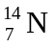产生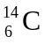和另一种粒子X，则X是（ ）
A. 质子 B. 粒子 C. 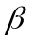粒子 D. 正电子
2. 有研究发现，某神经细胞传递信号时，离子从细胞膜一侧流到另一侧形成跨膜电流，若将该细胞膜视为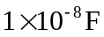的电容器，在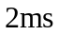内细胞膜两侧的电势差从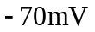变为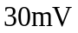，则该过程中跨膜电流的平均值为（ ）
A. 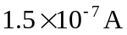 B. 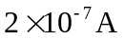 C. 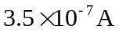 D. 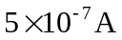
3. 我国航天人发扬“两弹一星”精神砥砺前行，从“东方红一号”到“北斗”不断创造奇迹。“北斗”第49颗卫星的发射迈出组网的关键一步。该卫星绕地球做圆周运动，运动周期与地球自转周期相同，轨道平面与地球赤道平面成一定夹角。该卫星（ ）
A. 运动速度大于第一宇宙速度
B. 运动速度小于第一宇宙速度
C. 轨道半径大于“静止”在赤道上空的同步卫星
D. 轨道半径小于“静止”在赤道上空的同步卫星
4. 如图所示，半径为R的圆盘边缘有一钉子B，在水平光线下，圆盘的转轴A和钉子B在右侧墙壁上形成影子O和P，以O为原点在竖直方向上建立x坐标系。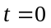时从图示位置沿逆时针方向匀速转动圆盘，角速度为，则P做简谐运动的表达式为（ ）
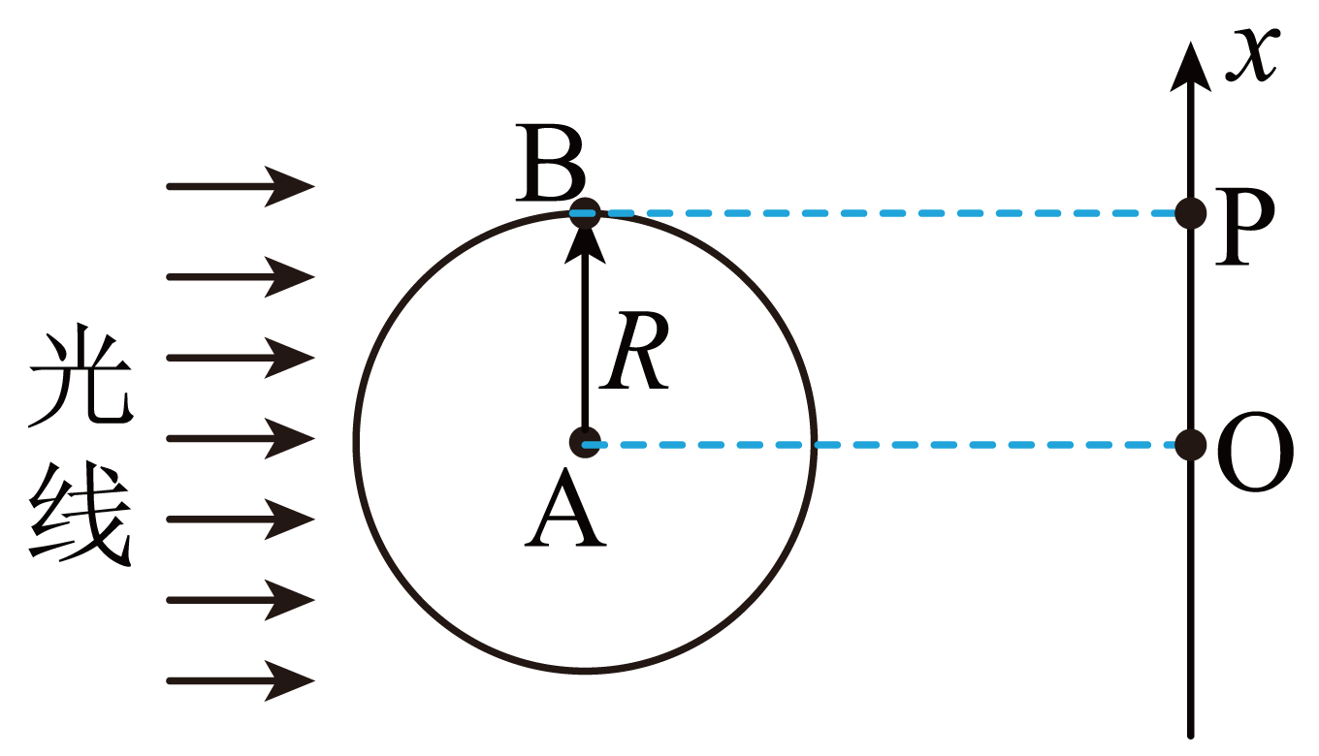
A. 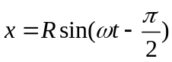
B. 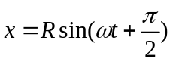
C. 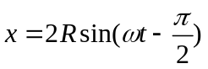
D. 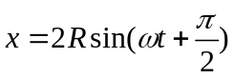
5. 在光滑桌面上将长为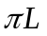的软导线两端固定，固定点的距离为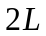，导线通有电流I，处于磁感应强度大小为B、方向竖直向下的匀强磁场中，导线中的张力为（ ）
A. 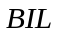 B. 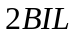 C. 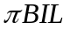 D. 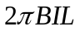
6. 铁丝圈上附有肥皂膜，竖直放置时，肥皂膜上的彩色条纹上疏下密，由此推测肥皂膜前后两个面的侧视形状应当是（ ）
A. 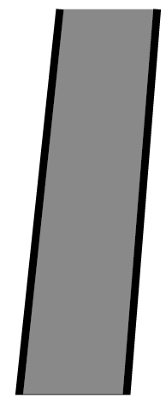 B. 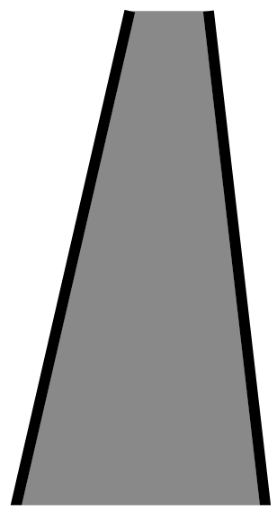 C. 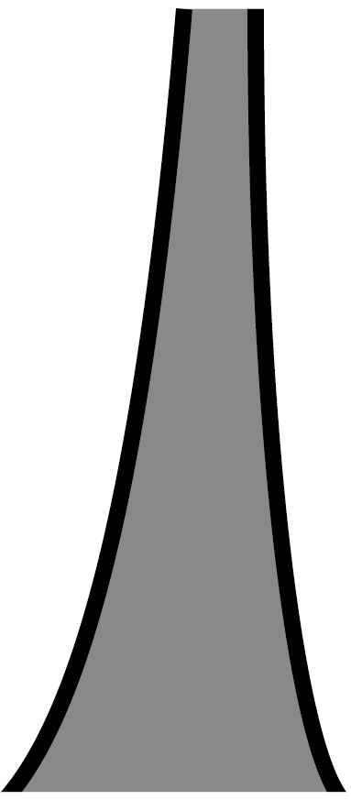 D. 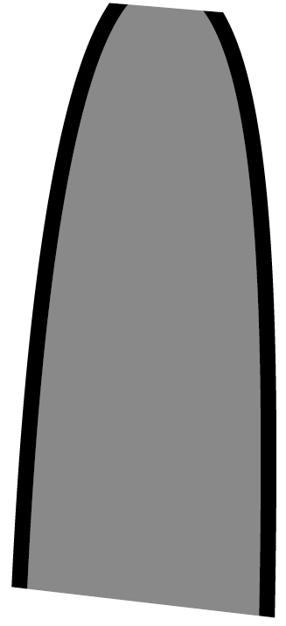
7. 某种材料制成的半圆形透明砖平放在方格纸上，将激光束垂直于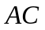面射入，可以看到光束从圆弧面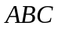出射，沿AC方向缓慢平移该砖，在如图所示位置时，出射光束恰好消失，该材料的折射率为（ ）
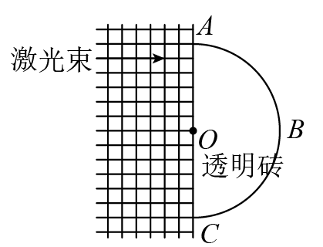
A. 1.2 B. 1.4 C. 1.6 D. 1.8
8. 如图所示，分别用1、2两种材料作K极进行光电效应探究，其截止频率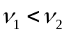，保持入射光不变，则光电子到达A极时动能的最大值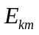随电压U变化关系的图像是（ ）
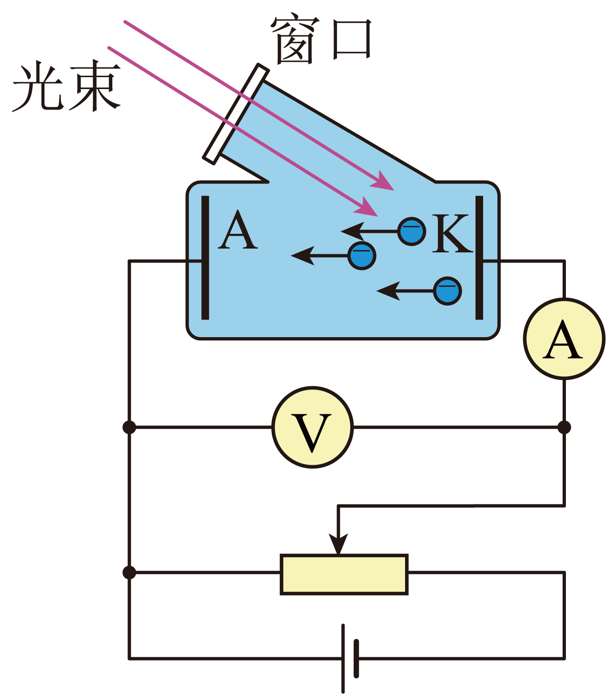
A. 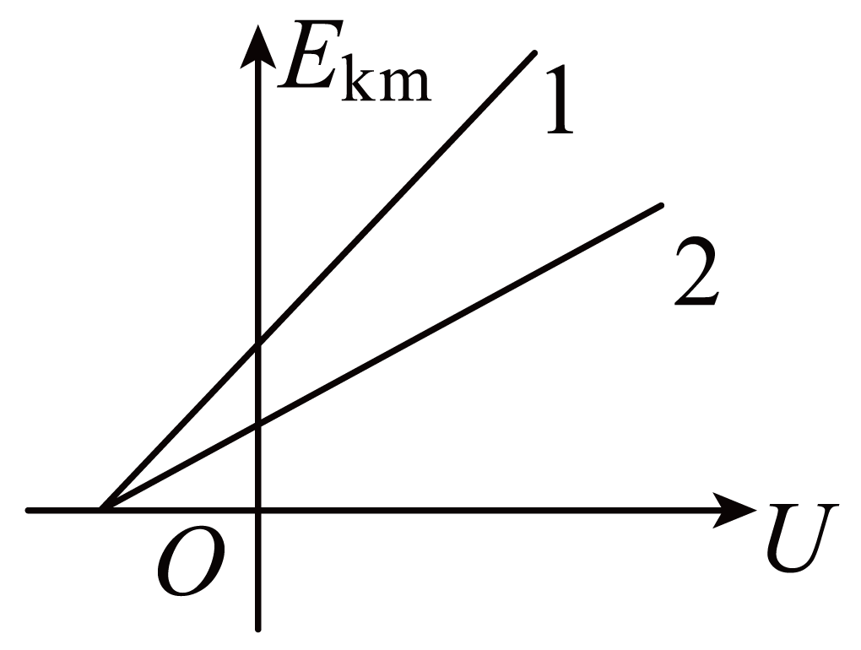
B. 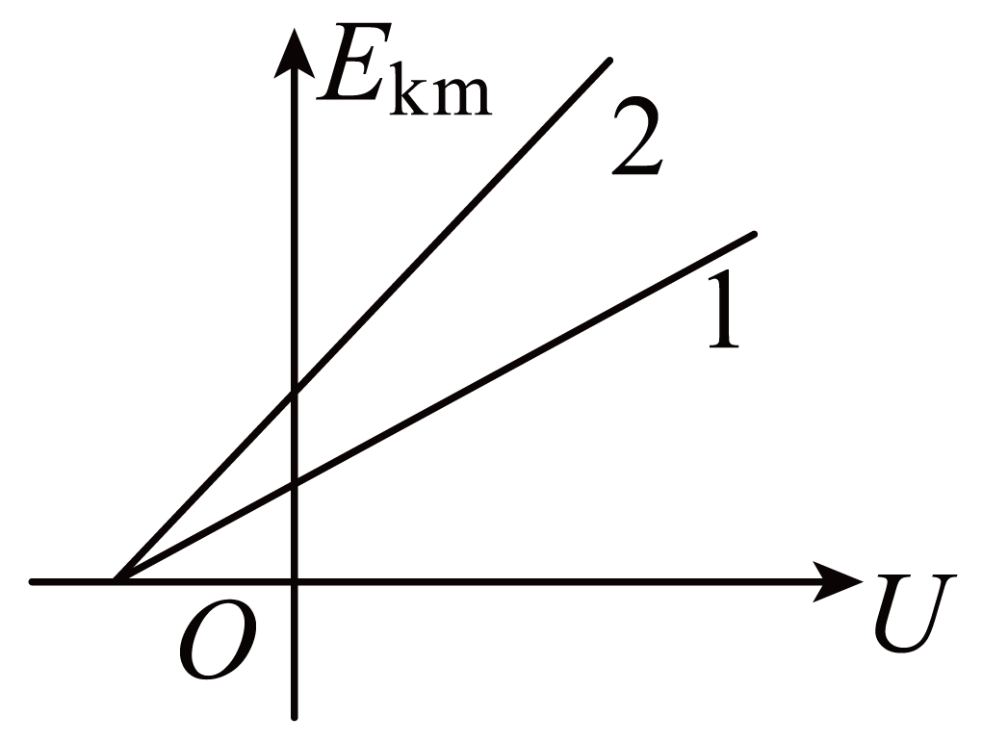
C. 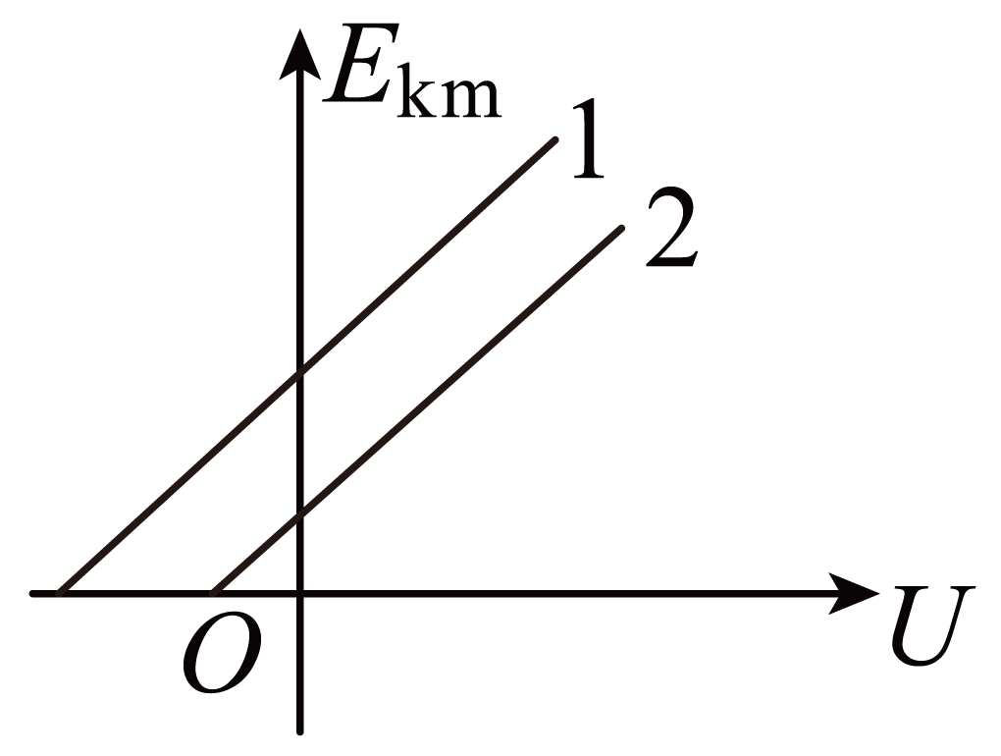
D. 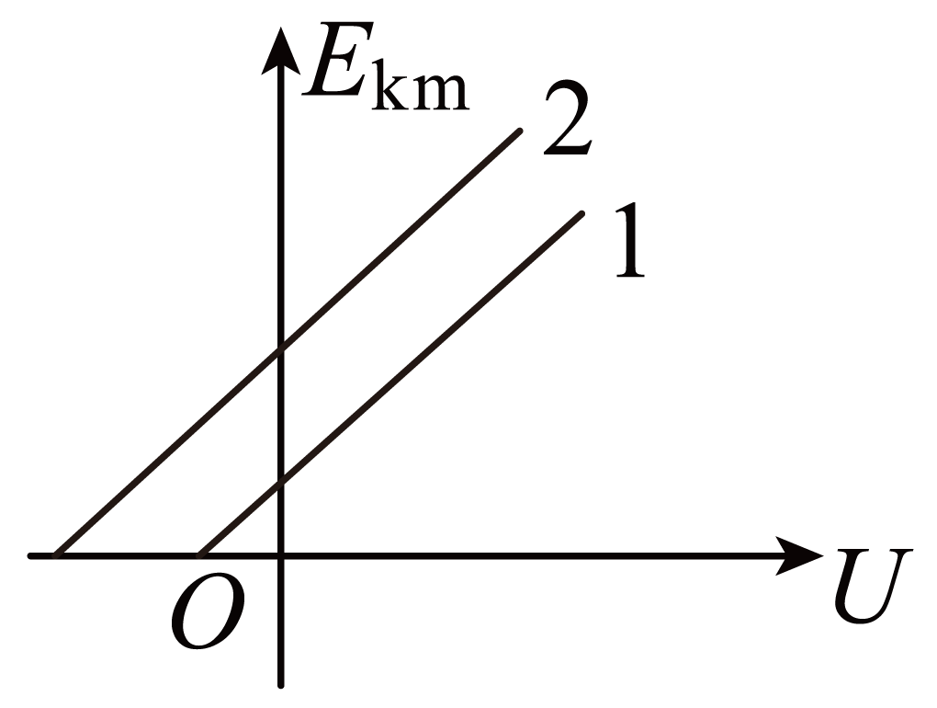
9. 如图所示，A、B两篮球从相同高度同时抛出后直接落入篮筐，落入篮筐时的速度方向相同，下列判断正确的是（ ）
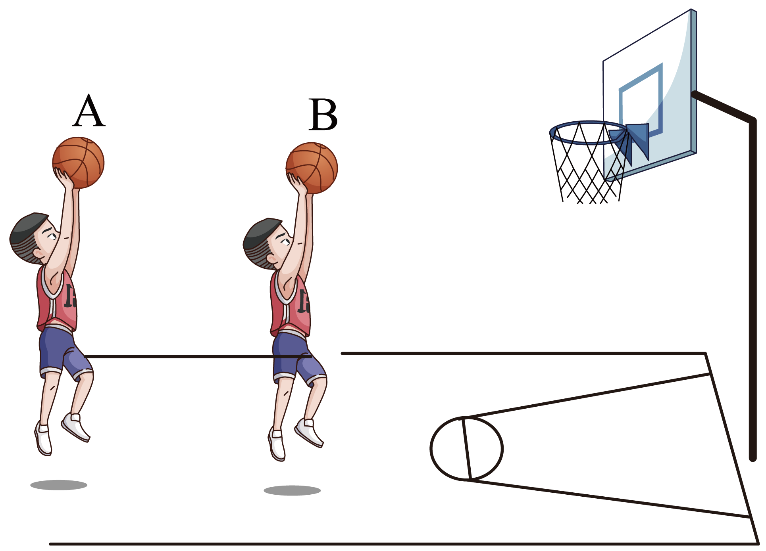
A. A比B先落入篮筐
B. A、B运动的最大高度相同
C. A在最高点的速度比B在最高点的速度小
D. A、B上升到某一相同高度时速度方向相同
10. 一球面均匀带有正电荷，球内的电场强度处处为零，如图所示，O为球心，A、B为直径上的两点，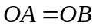，现垂直于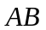将球面均分为左右两部分，C为截面上的一点，移去左半球面，右半球面所带电荷仍均匀分布，则（ ）
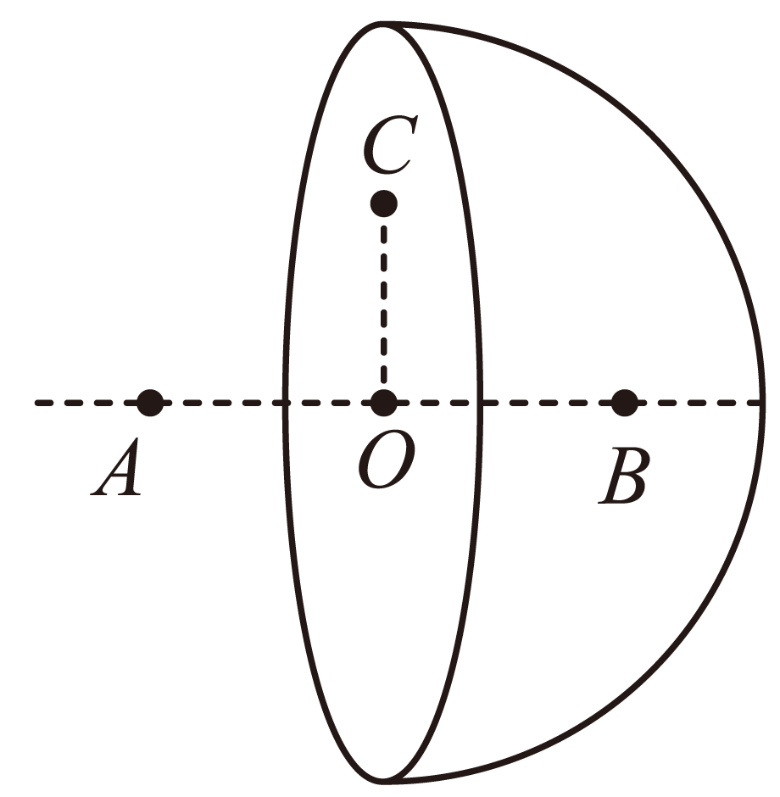
A. O、C两点电势相等
B. A点的电场强度大于B点
C. 沿直线从A到B电势先升高后降低
D. 沿直线从A到B电场强度逐渐增大
二、非选择题：共5题，共60分。其中第12题~第15题解答时请写出必要的文字说明、方程式和重要的演算步骤，只写出最后答案的不能得分；有数值计算时，答案中必须明确写出数值和单位。
11. 小明利用如图1所示的实验装置验证动量定理。将遮光条安装在滑块上，用天平测出遮光条和滑块的总质量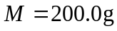，槽码和挂钩的总质量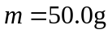。实验时，将滑块系在绕过定滑轮悬挂有槽码的细线上。滑块由静止释放，数字计时器记录下遮光条通过光电门1和2的遮光时间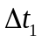和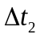，以及这两次开始遮光的时间间隔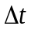，用游标卡尺测出遮光条宽度，计算出滑块经过两光电门速度的交化量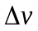。
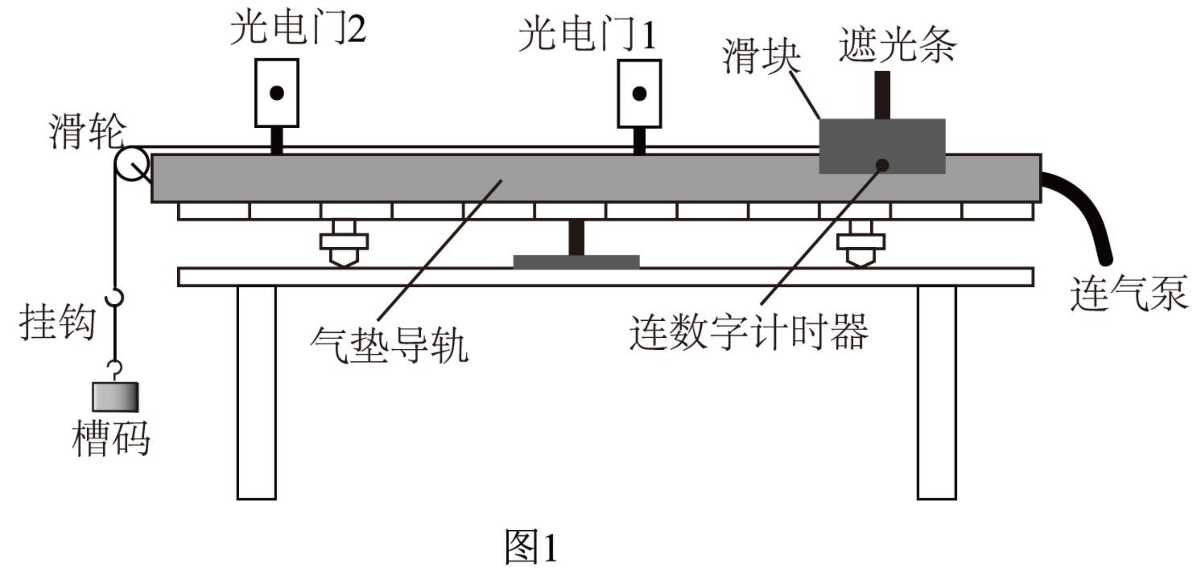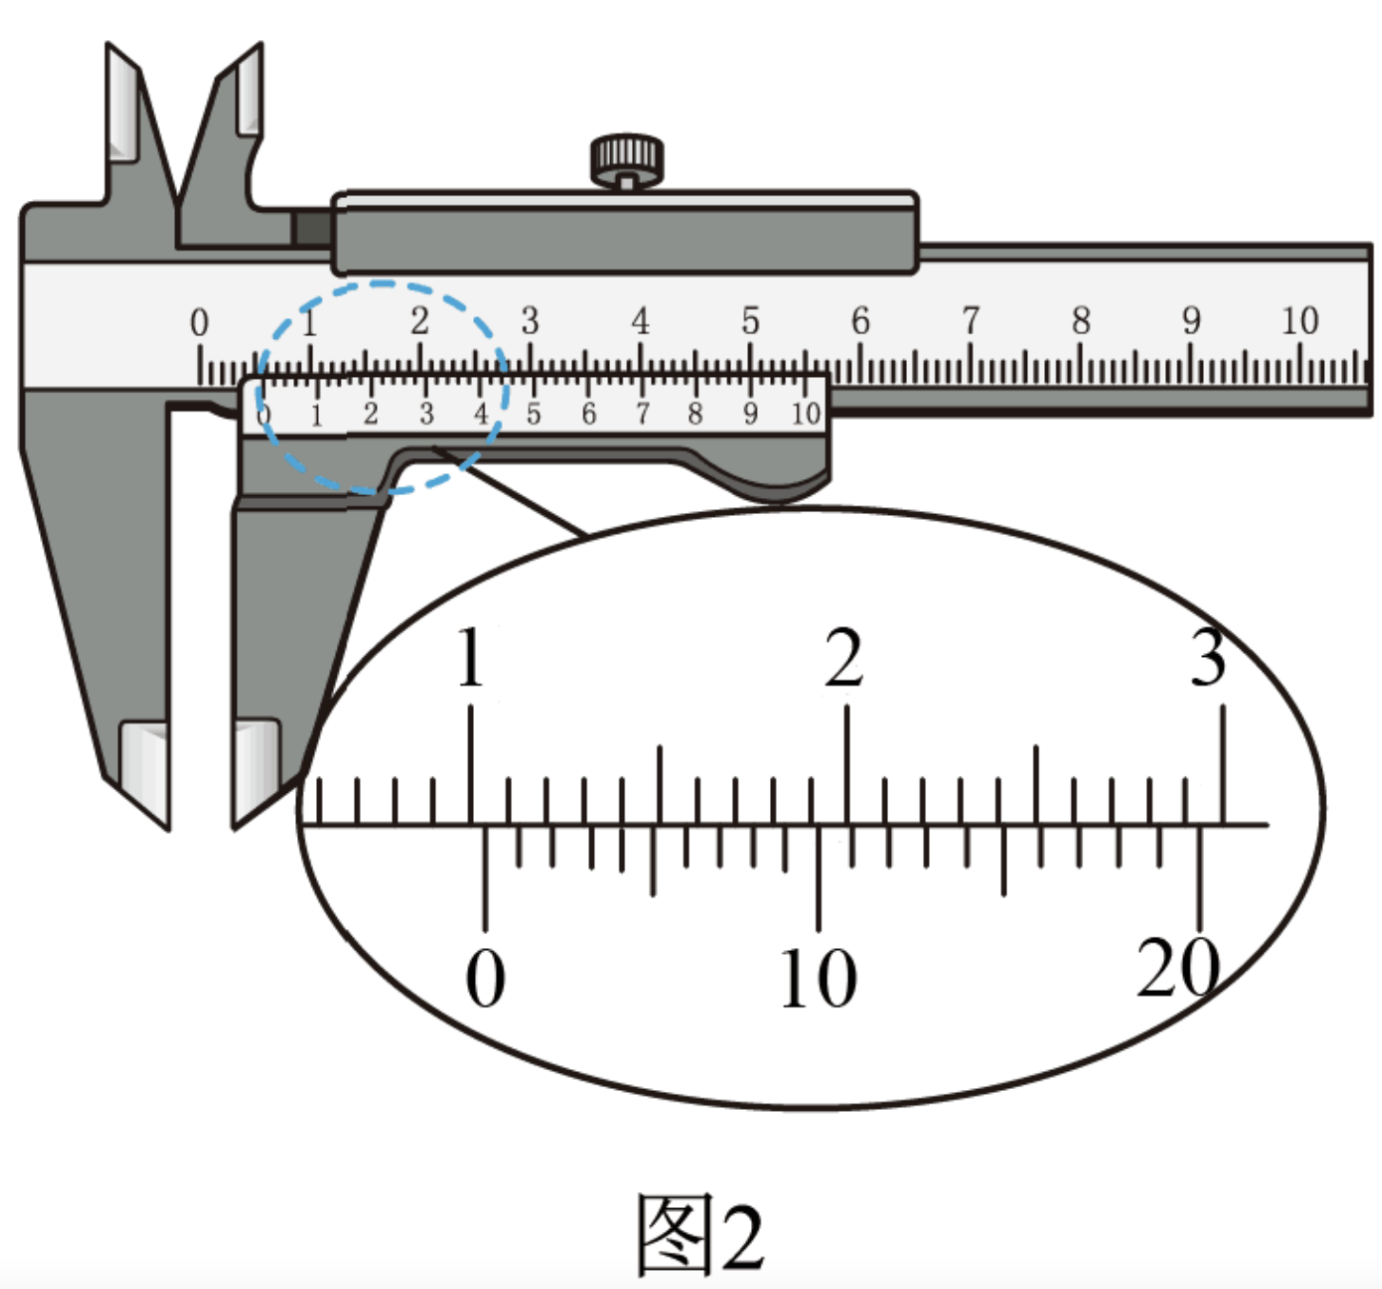
（1）游标卡尺测量遮光条宽度如图2所示，其宽度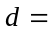___________；
（2）打开气泵，带气流稳定后调节气垫导轨，直至看到导轨上的滑块能在短时间内保持静止，其目的是___________；
（3）多次改变光电门2的位置进行测量，得到和的数据如下表请根据表中数据，在方格纸上作出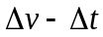图线___________。
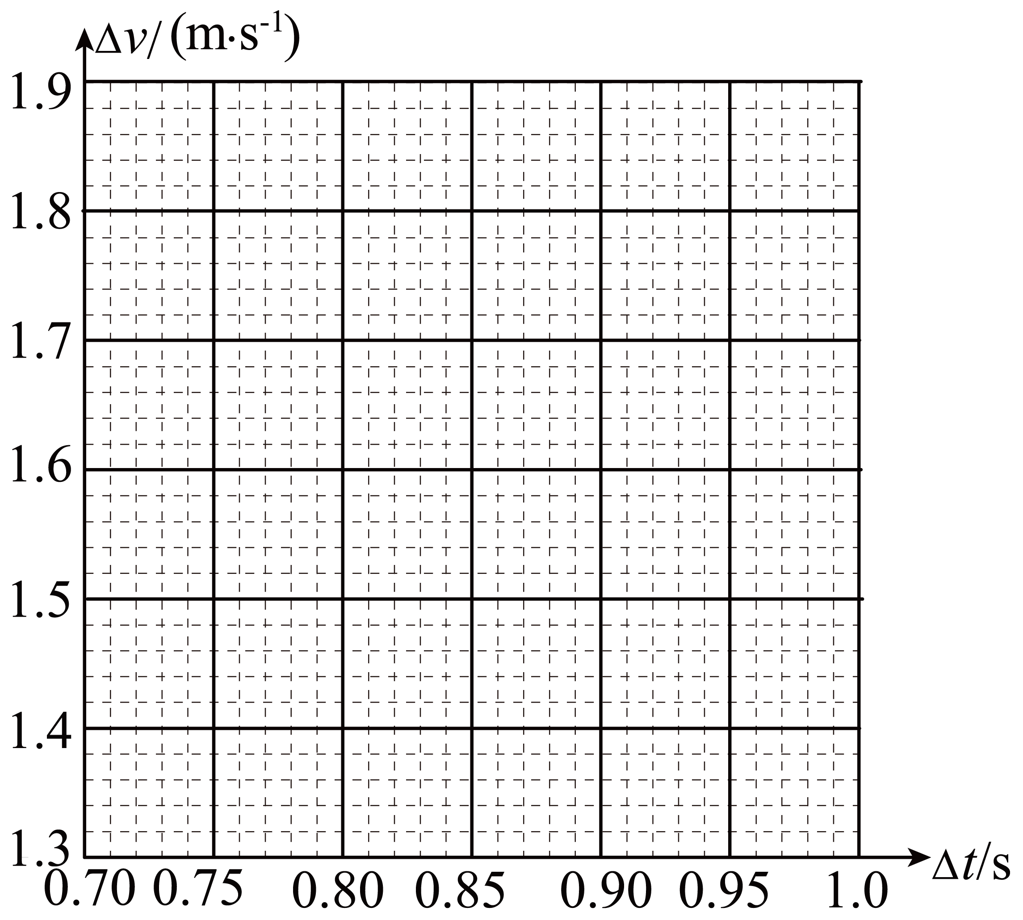
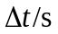 | 0.721 | 0.790 | 0.854 | 0.913 | 0.968
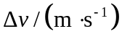 | 138 | 1.52 | 1.64 | 1.75 | 1.86
（4）查得当地的重力加速度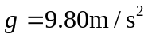，根据动量定理，图线斜率的理论值为___________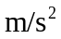；
（5）实验结果发现，图线斜率的实验值总小于理论值，产生这一误差的两个可能原因时___________。
A．选用的槽码质量偏小
B．细线与气垫导轨不完全平行
C．每次释放滑块的位置不同
D．实验中的测量值偏大
12. 贯彻新发展理念，我国风力发电发展迅猛，2020年我国风力发电量高达4000亿千瓦时。某种风力发电机的原理如图所示，发电机的线圈固定，磁体在叶片驱动下绕线圈对称轴转动，已知磁体间的磁场为匀强磁场，磁感应强度的大小为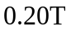，线圈的匝数为100、面积为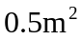，电阻为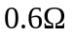，若磁体转动的角速度为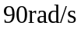，线圈中产生的感应电流为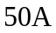。求：
（1）线圈中感应电动势的有效值E；
（2）线圈的输出功率P。
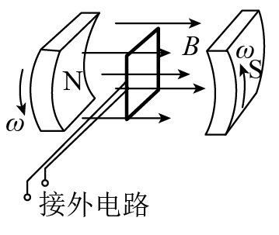

13. 如图所示，一定质量理想气体被活塞封闭在气缸中，活塞的面积为S，与气缸底部相距L，气缸和活塞绝热性能良好，气体的压强、温度与外界大气相同，分别为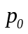和。现接通电热丝加热气体，一段时间后断开，活塞缓慢向右移动距离L后停止，活塞与气缸间的滑动摩擦为f，最大静摩擦力等于滑动摩擦力，整个过程中气体吸收的热量为Q，求该过程中
（1）内能的增加量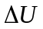；
（2）最终温度T。
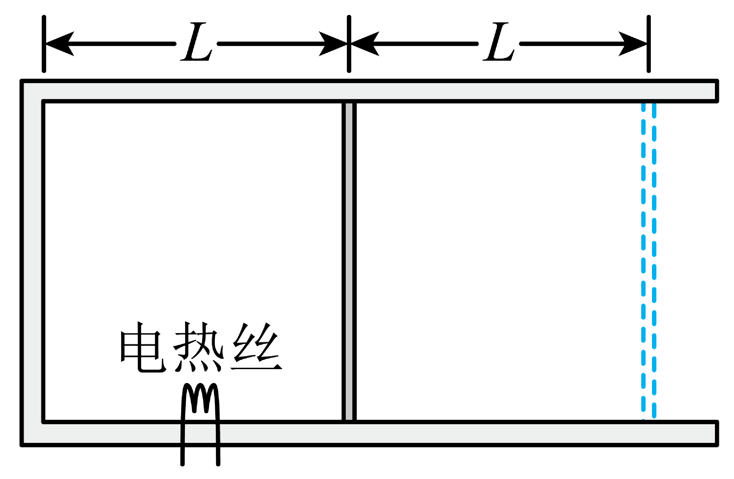

14. 如图所示的离心装置中，光滑水平轻杆固定在竖直转轴的O点，小圆环A和轻质弹簧套在轻杆上，长为的细线和弹簧两端分别固定于O和A，质量为m的小球B固定在细线的中点，装置静止时，细线与竖直方向的夹角为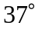，现将装置由静止缓慢加速转动，当细线与竖直方向的夹角增大到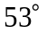时，A、B间细线的拉力恰好减小到零，弹簧弹力与静止时大小相等、方向相反，重力加速度为g，取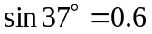，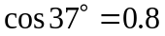，求：
（1）装置静止时，弹簧弹力的大小F；
（2）环A的质量M；
（3）上述过程中装置对A、B所做的总功W。
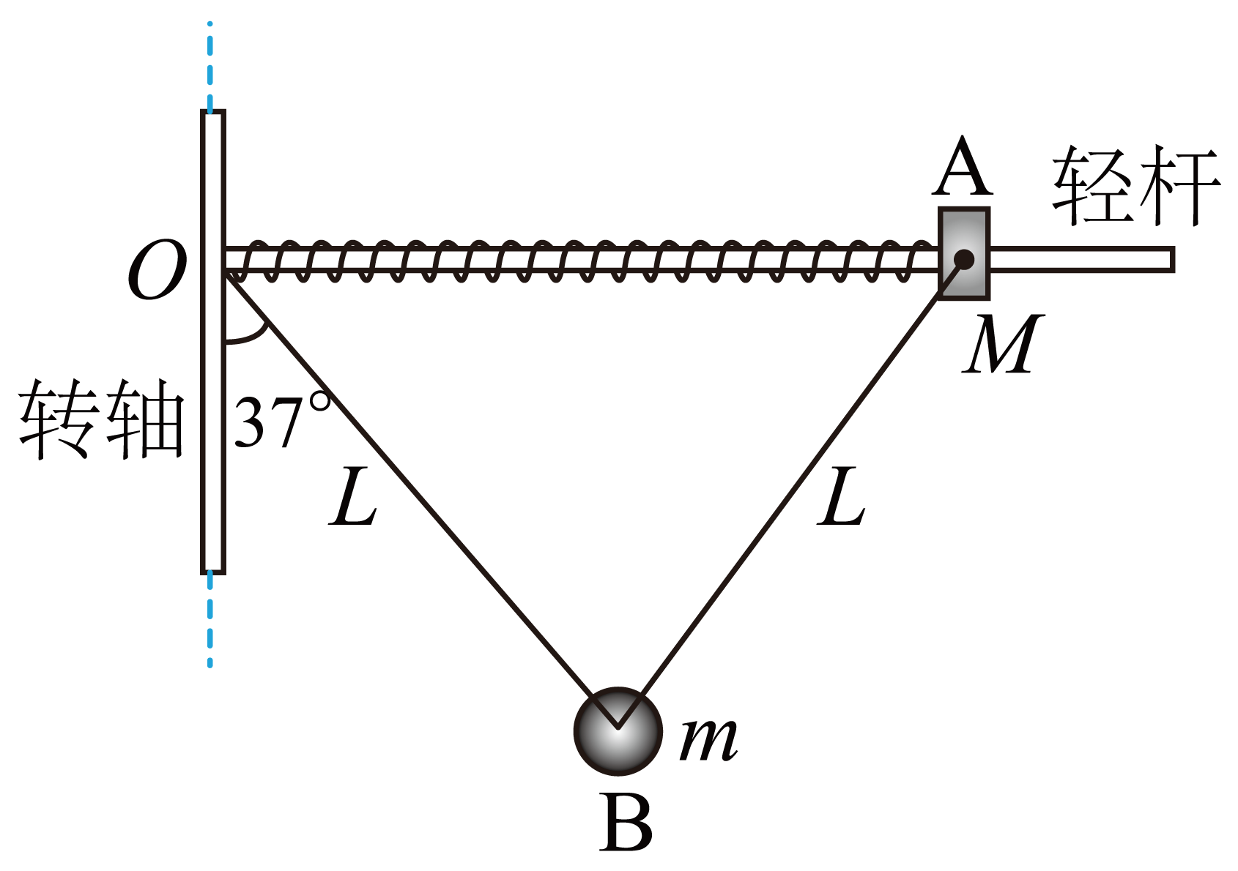

15. 如图1所示，回旋加速器的圆形匀强磁场区域以O点为圆心，磁感应强度大小为B，加速电压的大小为U、质量为m、电荷量为q的粒子从O附近飘入加速电场，多次加速后粒子经过P点绕O做圆周运动，半径为R，粒子在电场中的加速时间可以忽略。为将粒子引出磁场，在P位置安装一个“静电偏转器”，如图2所示，偏转器的两极板M和N厚度均匀，构成的圆弧形狭缝圆心为Q、圆心角为，当M、N间加有电压时，狭缝中产生电场强度大小为E的电场，使粒子恰能通过狭缝，粒子在再次被加速前射出磁场，不计M、N间的距离。求：
（1）粒子加速到P点所需要的时间t；
（2）极板N的最大厚度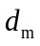；
（3）磁场区域的最大半径
